Александр Мишаков проверил качество выполнения капремонта
09.12.2022
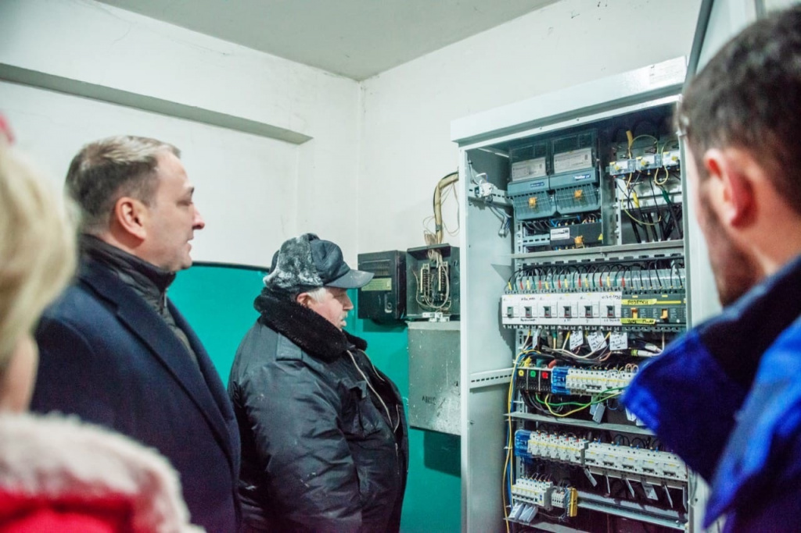
Глава управы Александр Мишаков в рамках объезда территорий совместно со специалистами ГБУ «Жилищник» провел проверку качества выполнения капитального ремонта дома №8 на Рогожском Валу. Выявлен ряд недостатков. Представитель подрядной организации заявил о готовности устранить все недоработки в кротчайшие сроки.

Адрес страницы: http://tagan.mos.ru/presscenter/articles-and-interviews/detail/11281382.html
Управа Таганского района города Москвы

